내용

0923 3

① Face recognition conda 3

② ImportError: DLL load failed: DLL 초기화 루틴을 실행할 수 없습니다. 4

③ Face_recognition python conda 중복 install 5

0927 6

④ 그간 행적에 대한 간단한 요약 6

⑤ 성과 6

⑥ Bat error 9

## 0923

### Face recognition conda

conda install -c akode face_recognition_models

출처: https://headbreakz.tistory.com/entry/IT-python-face-recognition-설치-방법 [Head vs breakz]

### ImportError: DLL load failed: DLL 초기화 루틴을 실행할 수 없습니다.

>>> import face_recognition

Traceback (most recent call last):

File "<stdin>", line 1, in <module>

File "C:\Users\Kim_Won_Joong\.conda\envs\djitello\lib\site-packages\face_recognition\__init__.py", line 7, in <module>

from .api import load_image_file, face_locations, batch_face_locations, face_landmarks, face_encodings, compare_faces, face_distance

File "C:\Users\Kim_Won_Joong\.conda\envs\djitello\lib\site-packages\face_recognition\api.py", line 4, in <module>

import dlib

File "C:\Users\Kim_Won_Joong\.conda\envs\djitello\lib\site-packages\dlib\__init__.py", line 19, in <module>

from _dlib_pybind11 import *

ImportError: DLL load failed: DLL 초기화 루틴을 실행할 수 없습니다.

해당 에러는 cpu가 바뀌지 않으면 고치지 못하는 것 같다.

### Face_recognition python conda 중복 install

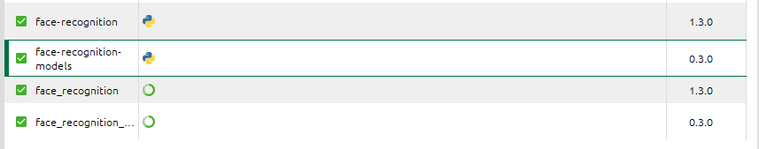

결론적으로 말하자면 문제가 없다. 다만 왜 이렇게 되는지는 잘 모르겠다.

## 0927

### 그간 행적에 대한 간단한 요약

일단은 DJITELLOPY로부터 CV2로 읽는 것은 당연하다. 문제는 이 cv2를 어떻게 PIL로 바꾸느냐 였는데 현실은 그냥 cvt color만 해줘도 충분했고 그 상태로 face recognition을 하는데까지 성공했다. 이제 drone으로 직접 내 사진을 넣고 이름이 잘 뜨는지 확인하면 되는데

### 성과

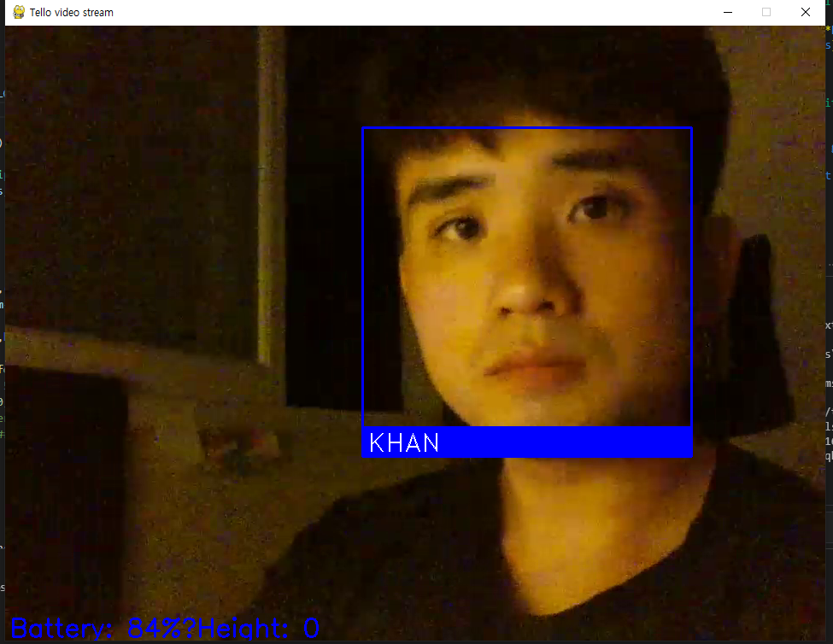

결과는 성공적이다. 내 얼굴이 아니라 다른 사람 얼굴에도 반응하는가 싶어서 돌려봤는데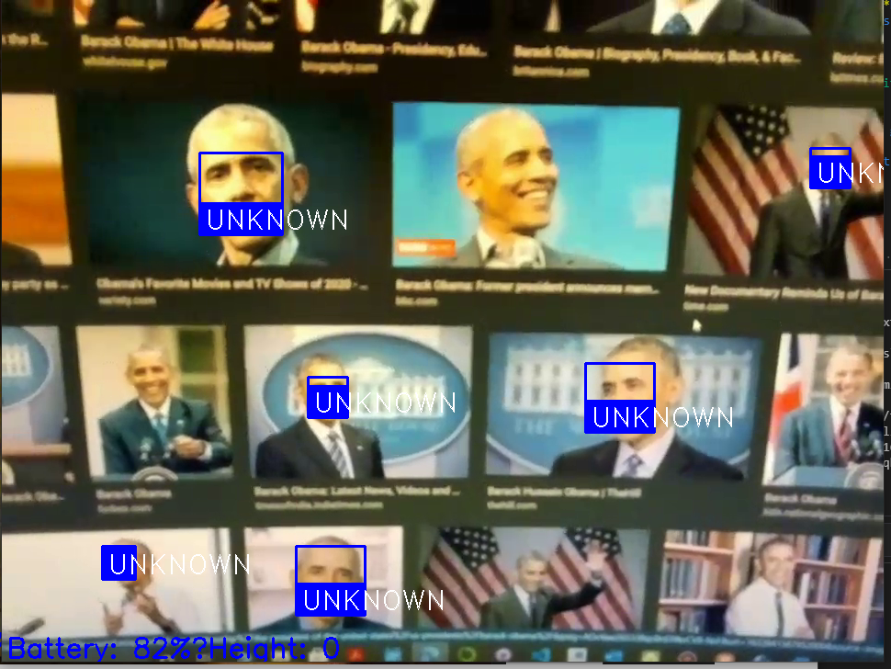

수많은 전전 미국 대통령께서도 unknown 되셨다. 다만 약간의 문제를 발견했는데.

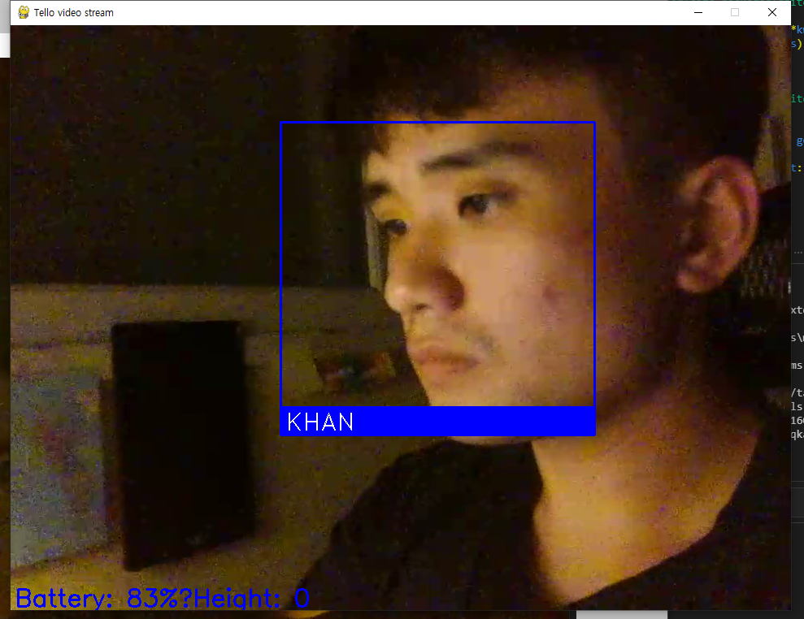이 정도 각도까지가 한계라는 것이다.(눈썹이 다 보여야 하는듯) 그 이상 넘어가게 되면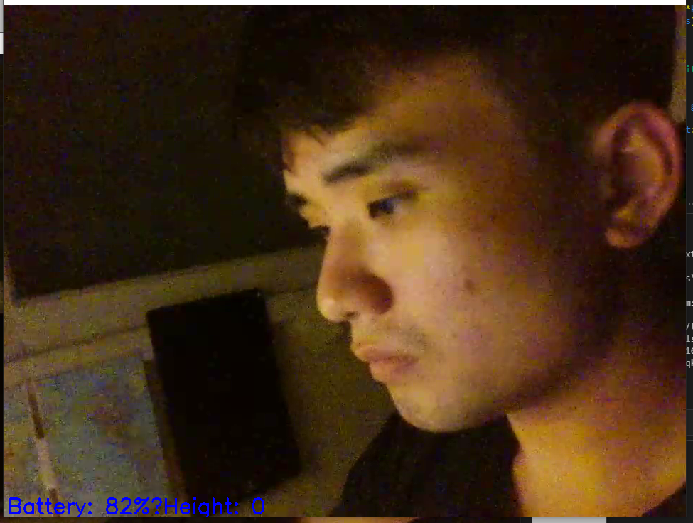인식을 실패하고 만다.

### Bat error

Battery 불러오는 과정에서 bat파일 에러가 나는 경우가 많은데 그냥 무시하고 다시 돌리자. 그럼 괜찮아진다.

오늘은 여기까지